化工过程实训操作

- 化工总控工职业标准概述
一、背景
石油和化工产业在我国经济发展中占据支柱型产业的重要位置，成为中国加工制造业的重要组成部分，受到国家的重视和支持。作为我国加工制造业的重要组成部分（在国家行业分类标准中，在制造业所包括的30个行业中，石油和化工占据7个），其产业的快速发展，一方面在于加快企业科技创新，不断提高科技成果转化率和自身知识产权的占有率，提升自身的核心竞争力，同时为实现这一发展目标，更需要加快科技创新人才和高技能人才的培养，为科技创新和技术转化提供必需的人力资源保障。随着产业发展，一方面职工队伍在不断地增加，据国家石油和化工行业协会统计，2005年，我国石油和化工产业员工增长率为3.36%，职工总数增加了205800人。另一方面，石油和化工是典型的知识技术密集型产业，随着加工装备技术的不断提升，加工工艺技术的不断改进、产品种类的不断扩展，高技能人才的需求势必成为影响整个产业链技术进步的关键性因素，正在受到整个行业各企业的高度重视。加快石油化工总控工这一石油化工综合性工种高技能人才的培养，已经成为整个产业的共识，高技能人才的培养正在各石油和化工企业中蓬勃兴起。
为了扭转我国经济的持续快速发展进程中高技能人才普遍匮乏的不利局面，加快提高中国加工制造业从业人员的整体水平的速度，国家近年来坚持大力发展职业教育，将其作为国家人才强国战略的重要举措加紧实施，在依靠企业培养高技能人才的同时，将职业院校作为落实高技能人才培养的一个重要组成部分。在国务院转发的《关于进一步加强高技能人才工作的意见》中特别提出：要进一步调整教育结构，对承担高技能人才培养任务的各类职业院校，要规范办学方向和培养标准。要求职业院校坚持市场需求为导向，深化教学改革，紧密结合企业技能岗位的要求，对照国家职业标准，确定和调整各专业的培养目标和课程设置，与合作企业共同制定实训方案，采取全日制与非全日制、导师制等多种方式实施培养。走工学结合、产学研相结合的发展道路，力求通过发挥校企双方的优势，在高技能人才培养战略实施过程中，走出一条具有中国特色的产业高技能人才培养道路。同时还指出：要在职业院校开展职业技能鉴定工作，大力推行职业资格证书制度，努力使学生在获得学历证书的同时，取得相应的职业资格证书。开发与后备高技能人才评价要求相适应的课程标准。选择部分职业院校进行预备技师考核试点，取得预备技师资格的毕业生在相应职业岗位工作满两年后，经单位认可，可申报参加技师考评。推行专项职业能力考核制度，为劳动者提供专项职业能力公共认证服务。
二、化工总控工培养目标
石油化工产业是知识技术密集型产业，同时，它的特点的是连续型生产过程，不允许对生产中发生的问题随机停车处理。而且，因加工环境绝大多数处于高温、高压、易燃、易爆、有毒及腐蚀条件下，要求对生产工艺操作过程中发生的问题作出迅速准确的判断并及时的进行处理。否则，可能发生意想不到的恶性事故，给国家和企业造成巨大损失。因此，对化工类专业高职人才培养目标的定位不同于一般加工制造业通用性工种的职业能力定位。不仅要求工艺操作人员熟悉加工装置工艺流程，具备驾驭装置的操作技能，还需具备相关的化学、化工专业理论和冷静科学的思维判断力和迅速果断的问题处理能力。为此，国家职业标准规定了化工总控工所涉及到的知识和相应的能力要求，主要内容和要求如下：
①具备一定的基础化学知识，能够把握加工组分的化学结构、化学反应条件和反应机理，为从事产品加工和应对突发事件从基础理论和物质变化规律上给予正确的指导；
②具有一定的化工工艺制图和视图技能，能够准确地描述和制作装置加工工艺流程，为准确理性地驾驭装置、形成科学规范的操作技术奠定基础；
③具备一定的化工设备知识与维护技能，了解加工设备的工程技术指标和性能，为科学有效的使用设备、保养设备提供保证；
④掌握扎实的工艺基础理论知识和娴熟的化工装置计算机操作技能，不仅具备装置开车、运行操作、事故分析处理、停车等工序的操作技能，还须具备装置运行过程中物料平衡、能量平衡、各种催化剂、添加剂使用等方面的参数计算能力。为保持操作思路和操作过程高度统一、准确提供保证；
⑤具备一定的化工安全知识和防范能力，为应对突发事件，作出科学准确判断和及时有效地处理各种事故做好准备；
⑥具有一定的生产过程自动化知识和简单仪器设备的维护能力；
⑦一定的合作协调能力和团队合作精神；
⑧具备一定的工程适应能力，其中包括装置改造适应能力和装置加工不同产品的适应能力。
通过对以上职业技能的分解与强化，来全面系统地帮助培训取证人员掌握这些相关的知识和技能，最终达到国家化工总控工职业标准。
三、化工总控工职业标准
本标准对初级、中级、高级、技师、高级技师的技能要求依次递进，高级别涵盖低级别的要求。

（1）初级
职业功能 | 工作内容 | 技能要求 | 相关知识
—、开车准备 | (一)工艺文件准备 | 1．能识读、绘制工艺流程简图  2．能识读本岗位主要设备的结构简图  3．能识记本岗位操作规程 | 1．流程图各种符号的含义  2．化工设备图形代号知识  3．本岗位操作规程、工艺技术规程
—、开车准备 | (二)设备检查 | 1．能确认盲板是否抽堵、阀门是否完好、管路是否通畅  2．能检查记录报表、用品、防护器材是否齐全  3．能确认应开、应关阀门的阀位  4．能检查现场与总控室内压力、温度、液位、阀位等仪表指示是否一致 | 1．盲板抽堵知识  2．本岗位常用器具的规格、型号及使用知识  3．设备、管道检查知识  4．本岗位总控系统基本知识
—、开车准备 | (三)物料准备 | 能引进本岗位水、气、汽等公用工程介质 | 公用工程介质的物理、化学特征
二、总控操作 | (一)运行操作 | 1．能进行自控仪表、计算机控制系统的台面操作  2．能利用总控仪表和计算机控制系统对现场进行遥控操作及切换操作  3．能根据指令调整本岗位的主要工艺参数  4．能进行常用计量单位换算  5．能完成日常的巡回检查  6．能填写各种生产记录  7．能悬挂各种警示牌 | 1．生产控制指标及调节知识  2．各项工艺指标的制定标准和依据  3．计量单位换算知识  4．巡回检查知识  5．警示牌的类别及挂牌要求
二、总控操作 | (二)设备维护保养 | 1．能保持总控仪表、计算机的清洁卫生  2．能保持打印机的清洁、完好 | 仪表、控制系统维护知识
三、事故判断与处理 | (一)事故判断 | 1．能判断设备的温度、压力、液位、流量异常等故障  2．能判断传动设备的跳车事故 | 1．装置运行参数  2．跳车事故的判断方法
三、事故判断与处理 | (二)事故处理 | 1．能处理酸、碱等腐蚀介质的灼伤事故  2．能按指令切断事故物料 | 1．酸、碱等腐蚀介质灼伤事故的处理方法  2．有毒有害物料的理化性质

（2）中级
职业功能 | 工作内容 | 技能要求 | 相关知识
一、开车准备 | (一)工艺  文件准备 | 1．能识读并绘制带控制点的工艺流程图(PID)  2．能绘制主要设备结构简图  3．能识读工艺配管图  4．能识记工艺技术规程 | 1．带控制点的工艺流程图中控制点符号的含义  2．设备结构图绘制方法  3．工艺管道轴测图绘图知识  4．工艺技术规程知识
一、开车准备 | (二)设备  检查 | 1．能完成本岗位设备的查漏、置换操作  2．能确认本岗位电气、仪表是否正常  3．能检查确认安全阀、爆破膜等安全附件是否处于备用状态 | 1．压力容器操作知识  2．仪表联锁、报警基本原理  3．联锁设定值，安全阀设定值、校验值，安全阀校验周期知识
一、开车准备 | (三)物料  准备 | 能将本岗位原料、辅料引进到界区 | 本岗位原料、辅料理化特性及规格知识
二、总控操作 | (一)开车  操作 | 1．能按操作规程进行开车操作  2．能将各工艺参数调节至正常指标范围  3．能进行投料配比计算 | 1．本岗位开车操作步骤  2．本岗位开车操作注意事项  3．工艺参数调节方法  4．物料配方计算知识
二、总控操作 | (二)运行  操作 | 1．能操作总控仪表、计算机控制系统对本岗位的全部工艺参数进行跟踪监控和调节，并能指挥进行参数调节  2．能根据中控分析结果和质量要求调整本岗位的操作  3．能进行物料衡算 | 1．生产控制参数的调节方法  2．中控分析基本知识  3．物料衡算知识
二、总控操作 | (三)停车  操作 | 1．能按操作规程进行停车操作  2．能完成本岗位介质的排空、置换操作  3．能完成本岗位机、泵、管线、容器等设备的清洗、排空操作  4．能确认本岗位阀门处于停车时的开闭状态 | 1．本岗位停车操作步骤  2．“三废”排放点、“三废”处理要求  3．介质排空、置换知识  4．岗位停车要求
三、事故判断与处理 | (一)事故  判断 | 1．能判断物料中断事故  2．能判断跑料、串料等工艺事故  3．能判断停水、停电、停气、停汽等突发事故  4．能判断常见的设备、仪表故障  5．能根据产品质量标准判断产品质量事故 | 1．设备运行参数  2．岗位常见事故的原因分析知识  3．产品质量标准
三、事故判断与处理 | (二)事故处理 | 1．能处理温度、压力、液位、流量异常等故障  2．能处理物料中断事故  3．能处理跑料、串料等工艺事故  4．能处理停水、停电、停气、停汽等突发事故  5．能处理产品质量事故  6．能发相应的事故信号 | 1．设备温度、压力、液位、流量异常的处理方法  2．物料中断事故处理方法  3．跑料、串料事故处理方法  4．停水、停电、停气、停汽等突发事故的处理方法  5．产品质量事故的处理方法  6．事故信号知识

（3） 高级
职业功能 | 工作内容 | 技能要求 | 相关知识
—、开车准备 | (一)工艺文件准备 | 1．能绘制工艺配管简图  2．能识读仪表联锁图  3．能识记工艺技术文件 | 1．工艺配管图绘制知识  2．仪表联锁图知识  3．工艺技术文件知识
—、开车准备 | (二)设备检查 | 1．能完成多岗位化工设备的单机试运行  2．能完成多岗位试压、查漏、气密性试验、置换工作  3．能完成多岗位水联动试车操作  4．能确认多岗位设备、电气、仪表是否符合开车要求  5．能确认多岗位的仪表联锁、报警设定值以及控制阀阀位  6．能确认多岗位开车前准备工作是否符合开车要求 | 1．化工设备知识  2．装置气密性试验知识  3．开车需具备的条件
—、开车准备 | (三)物料准备 | l．能指挥引进多岗位的原料、辅料到界区  2．能确认原料、辅料和公用工程介质是否满足开车要求 | 公用工程运行参数
二、总控操作 | (一)开车操作 | 1．能按操作规程完成多岗位的开车操作  2．能指挥多岗位的开车工作  3．能将多岗位的工艺参数调节至正常指标范围内 | 1．相关岗位的操作法  2．相关岗位操作注意事项
二、总控操作 | (二)运行操作 | 1．能进行多岗位的工艺优化操作  2．能根据控制参数的变化，判断产品质量  3．能进行催化剂还原、钝化等特殊操作  4．能进行热量衡算  5．能进行班组经济核算 | 1．岗位单元操作原理、反应机理  2．操作参数对产品理化性质的影响  3．催化剂升温还原、钝化等操作方法及注意事项  4．热量衡算知识  5．班组经济核算知识
二、总控操作 | (三)停车操作 | 1．能按工艺操作规程要求完成多岗位停车操作  2．能指挥多岗位完成介质的排空、置换操作  3．能确认多岗位阀门处于停车时的开闭状态 | 1．装置排空、置换知识  2．装置“三废”名称及“三废”排放标准、“三废”处理的基本工作原理  3．设备安全交出检修的规定
事故判断与处理 | (一)事故判断 | 1．能根据操作参数、分析数据判断装置事故隐患  2．能分析、判断仪表联锁动作的原因 | 1．装置事故的判断和处理方法  2．操作参数超指标的原因
事故判断与处理 | (二)事故处理 | 1．能根据操作参数、分析数据处理事故隐患  2．能处理仪表联锁跳车事故 | 1．事故隐患处理方法  2．仪表联锁跳车事故处理方法

（4） 技师
职业功能 | 工作内容 | 技能要求 | 相关知识
—、总控操作 | (一)开车准备 | 1．能编写装置开车前的吹扫、气密性试验、置换等操作方案  2．能完成装置开车工艺流程的确认  3．能完成装置开车条件的确认  4．能识读设备装配图  5．能绘制技术改造简图 | 1．吹扫、气密性试验、置换方案编写要求  2．机械、电气、仪表、安全、环保、质量等相关岗位的基础知识  3．机械制图基础知识
—、总控操作 | (二)运行操作 | 1．能指挥装置的开车、停车操作  2．能完成装置技术改造项目实施后的开车、停车操作  3．能指挥装置停车后的排空、置换操作  4．能控制并降低停车过程中的物料及能源消耗  5．能参与新装置及装置改造后的验收工作  6．能进行主要设备效能计算  7．能进行数据统计和处理 | 1．装置技术改造方案实施知识  2．物料回收方法  3．装置验收知识  4．设备效能计算知识  5．数据统计处理知识
二、事故判断与处理 | (一)事故判断 | 1．能判断装置温度、压力、流量、液位等参数大幅度波动的事故原因  2．能分析电气、仪表、设备等事故 | 1．装置温度、压力、流量、液位等参数大幅度波动的原因分析方法  2．电气、仪表、设备等事故原因的分析方法
二、事故判断与处理 | (二)事故处理 | 1．能处理装置温度、压力、流量、液位等参数大幅度波动事故  2．能组织装置事故停车后恢复生产的工作  3．能组织演练事故应急预案 | 1．装置温度、压力、流量、液位等参数大幅度波动的处理方法  2．装置事故停车后恢复生产的要求  3．事故应急预案知识
三、管理 | (一)质量管理 | 能组织开展质量攻关活动 | 质量管理知识
三、管理 | (二)生产管理 | 1．能指导班组进行经济活动分析  2．能应用统计技术对生产工况进行分析  3．能参与装置的性能负荷测试工作 | 1．工艺技术管理知识  2．统计基础知识  3．装置性能负荷测试要求
四、培训与指导 | (一)理论培训 | 1．能撰写生产技术总结  2．能编写常见事故处理预案  3．能对初级、中级、高级操作人员进行理论培训 | 1．技术总结撰写知识  2．事故预案编写知识
四、培训与指导 | (二)操作指导 | 1．能传授特有操作技能和经验  2．能对初级、中级、高级操作人员进行现场培训指导

（5） 高级技师
职业功能 | 工作内容 | 技能要求 | 相关知识
—、总控操作 | (一)开车准备 | 1．能编写装置技术改造后的开车、停车方案  2．能参与改造项目工艺图纸的审定 | 1．装置的有关设计资料知识  2．装置的技术文件知识  3．同类型装置的工艺、生产控制技术知识  4．装置优化计算知识  5．产品物料、热量衡算知识
—、总控操作 | (二)运行操作 | 1．能组织完成同类型装置的联动试车、化工投产试车  2．能编制优化生产方案并组织实施  3．能组织实施同类型装置的停车检修  4．能进行装置或产品物料平衡、热量平衡的工程计算  5．能进行装置优化的相关计算  6．能绘制主要设备结构图
一、事故判断与处理 | (一)事故判断 | 1．能判断反应突然终止等工艺事故  2．能判断有毒有害物料泄漏等设备事故  3．能判断着火、爆炸等重大事故 | 1．化学反应突然终止的判断及处理方法  2．有毒有害物料泄漏的判断及处理方法  3．着火、爆炸事故的判断及处理方法
一、事故判断与处理 | (二)事故处理 | 1．能处理反应突然终止等工艺事故  2．能处理有毒有害物料泄漏等设备事故  3．能处理着火、爆炸等重大事故  4．能落实装置安全生产的安全措施
二、管理 | (一)质量管理 | 1．能编写提高产品质量的方案并组织实施  2．能按质量管理体系要求指导工作 | 1．影响产品质量的因素  2．质量管理体系相关知识
二、管理 | (二)生产管理 | 1．能组织实施本装置的技术改进措施项目  2．能进行装置经济活动分析 | 1．实施项目技术改造措施的相关知识  2．装置技术经济指标知识
二、管理 | (三)技术改进 | 1．能编写工艺、设备改进方案  2．能参与重大技术改造方案的审定 | 1．工艺、设备改进方案的编写要求  2．技术改造方案的编写知识
四、培训与指导 | (一)理论培训 | 1．能撰写技术论文  2．能编写培训大纲 | 1．技术论文撰写知识  2．培训教案、教学大纲的编写知识  3．本职业的理论及实践操作知识
四、培训与指导 | (二)操作指导 | 1．能对技师进行现场指导  2．能系统讲授本职业的主要知识

第二节 化工过程实训操作训练
2.1常压回流反应操作
一、 训练目标
（1）负责将原料输送入高位计量槽，并经准确计量后加入反应釜。
（2）反应釜夹套通入导热油，控制反应温度在100～120℃ 。
（3）反应釜顶蒸馏出去的汽相物料经冷凝器冷凝后全部返回反应釜。冷凝温度根据冷却水量来调节。
（4）反应完成后，反应粗产品自然冷却至100℃以下后送往下一工序。
二、 生产原理
各种组分在反应釜中经搅拌混合后，反应生成粗产品。粗产品混合液在蒸馏釜中逐渐受热气化，并不断将生成的蒸气引入冷凝器，以达到混合液中各组分得以分离的方法，称为简单蒸馏或微分蒸馏。
三、 流程叙述
原料经管道加入到1#原料储槽（V0102）中，经原料输送泵（P0102）提升至1#计量槽（V0103）。1#计量槽（V0103）中的原料经流量调节后利用位差自动流入1#反应釜（R0101）内。开启1#反应釜搅拌器，缓慢打开1#反应釜夹套的导热油阀门，控制反应温度在100～120℃。
反应釜内的物料随着温度的升高逐渐汽化挥发，汽相物料上升至1#冷凝器（E0101），经1#冷凝器冷凝后重组分返回1#反应釜，轻组分直接放空。1#冷凝器管程内通冷却水冷却。
四、 本岗位所管辖的设备表
序 号 | 设备名称及位号 | 规 格 型 号 | 备 注
1 | E0101 1#冷凝器 | 卧式Φ377X1570 A=7m² n=99根  双管程，列管Φ25X2，L=1000 | 利用设备
2 | P0102原料输送泵 | Q=6.0m³/h H=18m
3 | V0102 1#原料储槽 | 立式Φ600×1600 V=0.42m³
4 | V0103 1#计量槽 | 立式Φ300×900 V=0.07m³ | 利用设备
5 | R0101 1#反应釜 | Φ900/1000×3172 V=0.5m³ | 利用设备

五、 操作控制指标
序 号 | 控 制 内 容 | 控 制 项 目 | 控 制 指 标
1 | P0102泵出口压力 | 压力 | 0.15~0.2MPa
2 | 冷却水总管压力 | 压力 | 0.2 ~0.4MPa
3 | 冷却水总管温度 | 温度 | 15~25℃
4 | R0101反应釜内温度 | 温度 | 常温~120℃
5 | R0101反应釜夹套内温度 | 温度 | 常温~260℃
6 | V0103计量槽液位 | 液位 | 0~80 %
7 | R0101反应釜进料流量 | 流量 | ０~0.4m³/hr

六、 开停车方案
（一）开车程序
1、开车前准备：
（1）．检查本岗位所有管线、设备、阀门、仪表系统等处于完好状态，无缺陷；
（2）．检查公用工程如冷却水、电、导热油等处于正常的备用状态；
（3）．DCS系统处于备用状态，装置内所有调节阀均已调校，并且确认调节阀现场开度与DCS显示开度相符；将各控制分组调节阀切换为“手动”并将阀位设为零位；
（4）．打开各冷凝器、冷却器上、下水阀；
（5）．系统应开、应关闭阀门处于正确位置，如下表所示：
序 号 | 阀 门 名 称 | 开、关状态
1 | 所有自动调节阀 | 关
2 | 所有放净阀 | 关
3 | 所有旁路阀 | 关
4 | 所有放空阀 | 开
5 | 所有集控仪表的根部阀 | 开
6 | 所有常开阀（NO） | 开
7 | 所有引压阀（除泵出口引压阀） | 开
8 | 所有安全阀的前、后阀 | 开
9 | 冷却水总管阀门 | 开
10 | V0102进料阀 | 关
11 | V0102出料阀 | 关
12 | P0102泵进口阀 | 关
13 | P0102泵出口阀 | 关
14 | V0103进料阀 | 关
15 | R0101进料流量调节阀前、后阀 | 开
16 | R0101进料流量调节阀旁路阀 | 关
17 | R0101进料流量调节阀后切断阀 | 关
 | R0101冷却水进料阀 | 关
18 | R0101夹套导热油进、出阀 | 关
19 | R0101底部出料阀、排净阀 | 关
20 | E0101冷凝液回流阀 | 开
21 | E0101的冷却水进、出水阀 | 开
（6）．各项工作完毕，准备开车。
2、开车步骤：
（1）．打开V0102进料阀，待液位到80%时关闭进料阀。
（2）．打开V0102出料阀、P0102进料阀，启动P0102泵，待泵出口压力稳定后再缓慢开启泵出口阀。
（3）．打开V0103进料阀，待液位到80%时关闭进料阀。
（4）．在DCS上设定进料流量为300L/h，并对调节阀进行手动开启操作。待流量计显示接近设定流量时切换为自动操作。待V0103物料放空时重复以上步骤，直至将R0101液位加至60%。
（5）．在进行上述操作前应通过工业水进料阀往R0101直接加入工业水至40%液位后关闭进料阀。开启R0101搅拌浆进行搅拌混合。
（6）．打开R0101夹套导热油进、出口阀，注意刚开启时速度要慢，待导热油充满夹套并将夹套内的气体全部赶走后再全开导热油进、出口阀。
（7）．在导热油加热的过程中，注意R0101反应釜内的温度变化。当温度接近100℃时，釜内的物料开始蒸发。蒸发上去的物料经冷凝器全凝后回流至反应釜。
（8）．注意冷凝器的放空管的气体排放量，当排放比较明显时应加大冷却水的流量。
（9）．注意反应釜内的物料液位变化，通过反应釜视镜进行观察，防止釜内物料蒸空导致反应釜烧裂。
（二）停车程序
（1）．反应蒸馏完成后关闭夹套导热油进、出口阀，让釜内物料慢慢冷却。
（2）．待温度降至60℃以下时，打开反应釜出料阀，物料输往下一岗位。同时停止反应釜搅拌。
（3）．关闭1＃冷凝器的冷却水进、出口阀。
七、 紧急停车程序
1．突然停电：
（1）．R0101夹套导热油进出口阀常开，具体见导热油紧急停车程序4.7。
（2）．停止R0101搅拌。
（3）．停止P0102泵。
（4）．E0101冷凝器冷却水阀门常开。
（5）．其它阀门开、关应置于停车位置。
2．突然停水：
（1）．关闭R0101夹套导热油进出口阀。其它详见导热油紧急停车程序4.7。
（2）．关闭流量调节阀前后切断阀，调节阀调至关的位置。
（3）．关闭E0101冷凝器冷却水进出口阀。
（4）．其它阀门开、关应置于停车位置。
八、 异常现象及处理方法
异常现象 | 原 因 | 处理方法
1．液位异常 | （1）液位计指示不正常；  （2）储槽泄漏； | （1）检查和检修液位计；  （2）停车、检修；
2．泵出口压力不正常 | （1）压力计指示不正常；  （2）储槽出口阀和泵进口阀所处状态不正确；  （3）泵周围管道受堵；  （4）泵密封不好或其它机械故障原因； | （1）更换或检修压力计；  （2）确认阀门状态，达到阀门该处的状态；  （3）检查、检修管道；  （4）切换或检修泵；
3．泵输不出液体 | （1）泵内或吸入管内留有气体；  （2）管路漏气； | （1）驱逐气体；  （2）检查并拧紧；
4．泵振动厉害，噪音大 | （1）叶轮与泵壳发生摩擦；  （2）叶轮磨损不均或部分通道堵塞，造成叶轮不平衡；  （3）泵内有气体； | （1）拆开泵调整；  （2）清洗或更换叶轮；  （3）查出漏气原因并驱逐气体；
5．反应釜温度不变化 | （1）导热油循环量过少  （2）温度计失灵 | （1）全开导热油进出口阀。  （2）联系仪表检修
6．冷凝器放空管冒气 | （1）冷却效果不好 | （1）全开冷却水进出口阀。
九、 设备维护保养
1、必须了解本岗位所属设备的规格、型号、结构、性能和使用方法，了解设备发生故障原因及处理方法。
2、保护维护好本岗位的设备、管道、阀门。
3、消除跑、冒、滴、漏，并定期对设备管道进行防腐。
4、爱护使用仪表，发现仪表指示不准应及时和仪表检修工联系处理。
5、设备交出检修，严格执行交接验收制，检修时搞好协作。
6、严格执行设备检修的交出、验收制度，配合检修工做好设备管道的检修。
十、 环境保护与劳动安全
1、由于设备、管道原因造成物料泄漏，要立即处理回收，以免污染环境，危及安全生产。
2、釜内的渣质物料等要及时处理，排放时操作工不得离开现场。
3、废水要充分回收利用，避免二次污染。冷却水要考虑循环使用，减少浪费。
4、操作人员必须懂得有关消防灭火器的基本常识和使用方法。
5、严禁将火种带入，设备、管道、阀门使用时不准碰击，敲打，以免出现火花及损伤防腐层。检修动火必须按规定办理动火手续。
6、泵检修前必须切断电源并挂好标记，严禁用水冲洗电气设备和转动时用湿布揩电气设备。
7、上班每人必须穿戴好劳保用品，参加班前班后会，随身带良好的防毒面具上岗接班。
8、操作人员在三级安全教育下，必须懂得它们的一般性质及防火、防爆、防毒的基本常识与中毒的急救措施。设置有毒物质事故安全排放装置，各生产装置和储存场所附近应配置事故柜、急救箱和个体防护用品。
9、严格遵守执行岗位纪律和一切安全规程。做到班前布置安全，班后总结安全，当班检查安全，生产服从安全。
10、搞好日常维修，及时消除跑、冒、滴、漏，发生事故及时抢救、汇报，不得隐瞒。事后必须按“四不放过”原则分析原因，查清责任，提出措施，并按规定写出事故报告，不得隐瞒。
11、所有设备、管道必须采取静电接地措施。

十一、 思考题
1. 简述1#原料输送泵（P0101）的开、停车步骤。
2. 如何根据V0103的液位指示来调节V0103的出料速度？

十二、常压回流反应实训装置流程

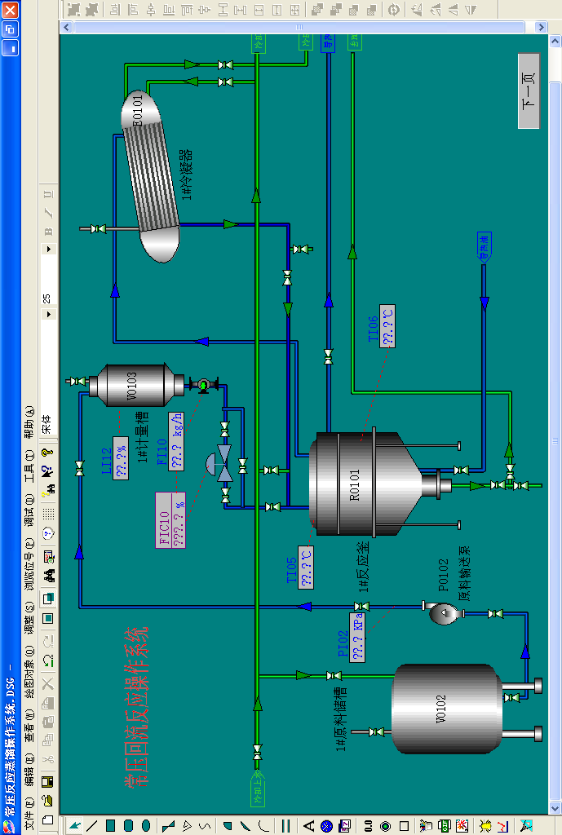

图1 常压回流反应实训装置流程示意图

2.2 减压反应操作
一、 训练目标
（1）负责将原料输送入反应釜，采用真空抽吸和计量槽加入方式。
（2）反应釜夹套通入导热油，控制反应温度在100～120℃ 。
（3）反应釜顶蒸馏出去的汽相轻组分经冷凝器冷凝后部分返回反应釜，部分作为产品采出。冷凝温度根据冷却水量及真空度来调节。
（4）反应完成后，反应粗产品自然冷却至100℃以下后送往精馏工序或直接出料包装。
二、 生产原理
各种组分在反应釜中经搅拌混合后，反应生成粗产品。粗产品混合液在蒸馏釜中逐渐受热气化，并不断将生成的蒸气引入冷凝器，以使得混合液中各组分得以分离。反应和蒸馏操作都在减压条件下进行，称为减压蒸馏。
三、 流程叙述
打开2#冷凝器（E0102）气相接真空抽气阀，将系统抽真空至50KPa以上，原料经管道抽真空加入到1#反应釜（R0101）内，其它原料或助剂由2#计量槽（V0104）利用位差自动流入1#反应釜内。开启2#反应釜搅拌器，缓慢打开2#反应釜夹套的导热油阀门，控制反应温度在100～120℃。
反应釜内的物料随着温度的升高逐渐汽化挥发，汽相物料上升至2#冷凝器（E0102），经2#冷凝器冷凝后重组分返回2#反应釜，轻组分抽真空放空。2#冷凝器管程内通冷却水冷却。
四、 本岗位所管辖的设备表
序 号 | 设备名称及位号 | 规 格 型 号 | 备 注
1 | E0102 2#冷凝器 | 卧式Φ377X1570 A=7m² n=99根  双管程，列管Φ25X2，L=1000 | 利用设备
2 | V0104 2#计量槽 | 立式Φ300×800 V=0.067m³
3 | R0102 2#反应釜 | Φ1200/1300×3370 V=1.0m³ | 利用设备

五、 操作控制指标
序 号 | 控 制 内 容 | 控 制 项 目 | 控 制 指 标
1 | 1#冷凝器气相真空度 | 压力 | 20～100KPa
2 | R0102反应釜内温度 | 温度 | 常温~100℃
3 | R0102反应釜夹套内温度 | 温度 | 常温~260℃
4 | V0104计量槽液位 | 液位 | 0~80 %
5 | R0101反应釜夹套内温度 | 温度 | 常温~260℃

六、 开停车方案
（一）开车程序
1、开车前准备：
（1）．检查本岗位所有管线、设备、阀门、仪表系统等处于完好状态，无缺陷；
（2）．检查公用工程如冷却水、电、导热油等处于正常的备用状态；
（3）．DCS系统处于备用状态，装置内所有调节阀均已调校，并且确认调节阀现场开度与DCS显示开度相符；将各控制分组调节阀切换为“手动”并将阀位设为零位；
（4）．打开各冷凝器、冷却器上、下水阀；
（5）．系统应开、应关闭阀门处于正确位置，如下表所示：
序 号 | 阀 门 名 称 | 开、关状态
1 | 所有自动调节阀 | 关
2 | 所有放净阀 | 关
3 | 所有旁路阀 | 关
4 | 所有放空阀 | 开
5 | 所有集控仪表的根部阀 | 开
6 | 所有常开阀（NO） | 开
7 | 所有引压阀（除泵出口引压阀） | 开
8 | 所有安全阀的前、后阀 | 开
9 | 冷却水总管阀门 | 开
10 | V0104进料阀 | 关
11 | V0104出料阀 | 关
12 | R0102直接进水阀 | 关
13 | R0102进料阀 | 关
14 | R0102夹套导热油调节阀前、后切断阀 | 开
15 | R0102夹套导热油调节阀旁路阀 | 关
16 | R0102夹套导热油进、出口根部阀 | 关
17 | R0102底部出料阀、排净阀 | 关
18 | E0102冷凝液回流阀 | 开
19 | E0102的冷却水进、出水阀 | 开
20 | E0102回流液采出前、后阀 | 关
（6）．各项工作完毕，准备开车。
2、开车步骤：
（1）．打开V0104进料阀，待液位到80%时关闭进料阀。
（2）．打开E0102抽真空阀，将R0102反应系统抽真空至50KPa以上。
（3）．打开R0102进料阀，待R0101出料完毕后关闭进料阀。
（4）．打开V0104出料阀，加料至R0102反应釜60%液位后关闭出料阀。开启R0102搅拌浆进行搅拌混合。
（5）．打开R0102夹套导热油根部进、出口阀。
（6）．在DCS操作面上将导热油调节阀的开度从0调至20%，并逐渐加大。注意刚开启时速度要慢，当反应釜温度达到76.45℃时（对应真空度60KPa），将调节阀切换为自动调节。
（7）．在导热油加热的过程中，注意R0102反应釜内的温度变化。当温度接近76.45℃时（对应真空度60KPa），釜内的物料开始蒸发。蒸发上去的物料经冷凝器全凝后回流至反应釜，也可以作为产品采出，但是要注意，要采出产品时必须将真空度降至40KPa以下。
（8）．注意反应釜内的物料液位变化，通过反应釜视镜进行观察，防止釜内物料蒸空导致反应釜烧裂。
（二）停车程序
（1）．反应蒸馏完成后关闭夹套导热油进、出口阀，让釜内物料慢慢冷却。
（2）．待温度降至60℃以下时，打开反应釜出料阀，物料输往下一岗位。同时停止反应釜搅拌。
（3）．关闭2＃冷凝器的冷却水进、出口阀。
七、 紧急停车程序
1．突然停电：
（1）．R0102夹套导热油进出口阀常开，具体见导热油紧急停车程序4.7。
（2）．停止R0102搅拌。
（3）．E0101冷凝器冷却水阀门常开。
（4）．其它阀门开、关应置于停车位置。
2．突然停水：
（1）．关闭R0102夹套导热油进出口阀。其它详见导热油紧急停车程序4.7。
（2）．关闭导热油调节阀前后切断阀，调节阀调至关的位置。
（3）．关闭E0102冷凝器冷却水进出口阀。
（4）．其它阀门开、关应置于停车位置。
八、 异常现象及处理方法
异常现象 | 原 因 | 处理方法
1．液位异常 | （1）液位计指示不正常；  （2）储槽泄漏； | （1）检查和检修液位计；  （2）停车、检修；
2．搅拌浆不转 | （1）电机烧毁  （2）减速机坏 | (1) 更换电机  (2) 更换减速机
3．反应釜温度不变化 | （1）导热油循环量过少  （2）温度计失灵 | （1）全开导热油进出口阀。  （2）联系仪表检修
4．产品采不出 | （1）真空度过高 | （1）降低真空度
九、 设备维护保养
1、必须了解本岗位所属设备的规格、型号、结构、性能和使用方法，了解设备发生故障原因及处理方法。
2、保护维护好本岗位的设备、管道、阀门。
3、消除跑、冒、滴、漏，并定期对设备管道进行防腐。
4、爱护使用仪表，发现仪表指示不准应及时和仪表检修工联系处理。
5、设备交出检修，严格执行交接验收制，检修时搞好协作。
6、严格执行设备检修的交出、验收制度，配合检修工做好设备管道的检修。
十、 环境保护与劳动安全
1、由于设备、管道原因造成物料泄漏，要立即处理回收，以免污染环境，危及安全生产。
2、釜内的渣质物料等要及时处理，排放时操作工不得离开现场。
3、废水要充分回收利用，避免二次污染。冷却水要考虑循环使用，减少浪费。
4、操作人员必须懂得有关消防灭火器的基本常识和使用方法。
5、严禁将火种带入，设备、管道、阀门使用时不准碰击，敲打，以免出现火花及损伤防腐层。检修动火必须按规定办理动火手续。
6、泵检修前必须切断电源并挂好标记，严禁用水冲洗电气设备和转动时用湿布揩电气设备。
7、上班每人必须穿戴好劳保用品，参加班前班后会，随身带良好的防毒面具上岗接班。
8、操作人员在三级安全教育下，必须懂得它们的一般性质及防火、防爆、防毒的基本常识与中毒的急救措施。设置有毒物质事故安全排放装置，各生产装置和储存场所附近应配置事故柜、急救箱和个体防护用品。
9、严格遵守执行岗位纪律和一切安全规程。做到班前布置安全，班后总结安全，当班检查安全，生产服从安全。
10、搞好日常维修，及时消除跑、冒、滴、漏，发生事故及时抢救、汇报，不得隐瞒。事后必须按“四不放过”原则分析原因，查清责任，提出措施，并按规定写出事故报告，不得隐瞒。
11、所有设备、管道必须采取静电接地措施。

十一、 思考题
1. 简述如何来调节和控制R0102釜内的温度？
2． 简述减压反应实训装置的开、停车步骤。

十二、减压反应实训装置流程

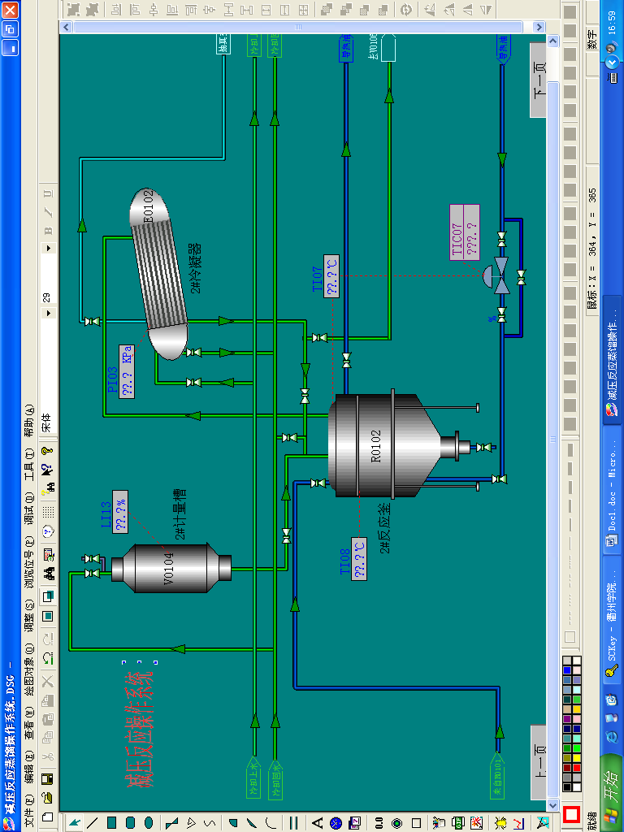

图2 减压反应实训装置流程示意图

2.3 真空精馏操作
一、 训练目标
（1）负责将原料输送入精馏釜，采用真空抽吸方式。
（2）精馏釜夹套通入导热油，控制反应温度在55～75℃ 。
（3）精馏塔塔塔顶蒸发出去的汽相轻组分经冷凝器冷凝后部分回流至精馏塔，部分作为产品采出。冷凝温度根据冷却水量及真空度来调节。
（4）精馏完成后，重组分自然冷却至50℃以下后出料至产品包装桶。
二、 生产原理
精馏是将由挥发度不同的组分组成的混合液在精馏塔中同时多次地进行部分汽化或部分冷凝，使其分离成几乎纯态组分的过程。
三、 流程叙述
打开精馏塔冷凝器（E0103）气相接真空抽气阀，将系统抽真空至50KPa以上，原料经管道抽真空加入到精馏釜（R0103）内。缓慢打开精馏釜夹套的导热油阀门，控制釜内温度在55～75℃。
精馏釜内的物料随着温度的升高逐渐汽化挥发，汽相物料上升至精馏塔（T0101），与回流下来的液态物料进行多次的质量和热量交换，轻组分继续上升从塔顶出来，经塔顶冷凝器冷凝后部分回流，部分作为产品流入产品储槽（V0106）。重组分产品回流至精馏釜内，待冷却至50℃以下后出料至产品包装桶内。1#冷凝器管程内通冷却水冷却。
四、 本岗位所管辖的设备表
序 号 | 设备名称及位号 | 规 格 型 号 | 备 注
1 | E0103  精馏塔冷凝器 | 卧式Φ377X1570 A=8.3m² n=99根  双管程，列管Φ25X2，L=1200 | 利用设备
2 | V0106 产品储槽 | 立式Φ600×1400 V=0.42m³ | 利用设备
3 | V0107  2#原料储槽 | 卧式Φ600×1600 V=0.45m³ | 利用设备
4 | T0101 精馏塔 | Φ159×3200 填料高度2500mm | 利用设备

五、 操作控制指标
序 号 | 控 制 内 容 | 控 制 项 目 | 控 制 指 标
1 | 精馏塔冷凝器气相真空度 | 压力 | 20～100KPa
2 | R0103精馏釜内真空度 | 压力 | 20～100KPa
3 | R0103精馏釜内温度 | 温度 | 常温~100℃
4 | 精馏塔顶部温度 | 温度 | 常温~100℃
5 | 精馏塔中部温度 | 温度 | 常温~100℃
6 | V0106 产品储槽液位 | 液位 | 0~80 %
7 | V0107 2#原料储槽液位 | 液位 | 0~80 %
8 | T0101 精馏塔回流量 | 流量 | 0~300kg/h
9 | T0101 精馏塔采出量 | 流量 | 0~300kg/h

六、 开停车方案
（一）开车程序
1、开车前准备：
（1）．检查本岗位所有管线、设备、阀门、仪表系统等处于完好状态，无缺陷；
（2）．检查公用工程如冷却水、电、导热油等处于正常的备用状态；
（3）．DCS系统处于备用状态，装置内所有调节阀均已调校，并且确认调节阀现场开度与DCS显示开度相符；将各控制分组调节阀切换为“手动”并将阀位设为零位；
（4）．打开各冷凝器、冷却器上、下水阀；
（5）．系统应开、应关闭阀门处于正确位置，如下表所示：
序 号 | 阀 门 名 称 | 开、关状态
1 | 所有自动调节阀 | 关
2 | 所有放净阀 | 关
3 | 所有旁路阀 | 关
4 | 所有放空阀 | 开
5 | 所有集控仪表的根部阀 | 开
6 | 所有常开阀（NO） | 开
7 | 所有引压阀（除泵出口引压阀） | 开
8 | 所有安全阀的前、后阀 | 开
9 | 冷却水总管阀门 | 开
10 | V0107进料阀 | 关
11 | V0107出料阀 | 关
12 | R0103 进料阀 | 关
13 | R0103 出料阀 | 关
14 | R0103夹套导热油进、出阀 | 关
15 | 冷凝液采出流量调节阀前、后阀 | 开
16 | 冷凝液采出流量调节阀旁路阀 | 关
17 | E0103气相真空阀 | 关
18 | E0103的冷却水进、出水阀 | 开
19 | V0106放空阀 | 关
20 | V0106抽真空阀 | 开
21 | V0106进料阀 | 开
22 | V0106出料阀 | 关
（6）．各项工作完毕，准备开车。
2、开车步骤：
（1）．打开V0107进料阀，待液位到80%时关闭进料阀。
（2）．打开E0103抽真空阀和V0106抽真空阀，将精馏系统抽真空至50KPa以上。
（3）．打开V0107出料阀、R0103进料阀，将物料加入到精馏釜（R0103）内。
（4）．在DCS上设定采出流量为100L/h，并将调节阀开度设定在0位。
（5）．打开V0106进料阀。
（6）．打开R0103夹套导热油进、出口阀，注意刚开启时速度要慢，待导热油充满夹套并将夹套内的气体全部赶走后再全开导热油进、出口阀。
（7）．在导热油加热的过程中，注意R0103精馏釜内的温度变化。当温度接近76.45℃时（对应真空度60KPa），釜内的物料开始蒸发。蒸发上去的物料经精馏塔冷凝器冷凝后全回流至精馏塔。
（8）．分析冷凝液纯度，达到一定指标后手动开启采出调节阀，控制流量在100L/h。
（9）．注意反应釜内的物料液位变化，通过精馏釜视镜进行观察，防止釜内物料蒸空导致精馏釜烧裂。
（二）停车程序
（1）．精馏完成后关闭夹套导热油进、出口阀，让釜内物料慢慢冷却。
（2）．待温度降至60℃以下时，打开精馏釜出料阀，物料下料包装。
（3）．关闭精馏塔冷凝器的冷却水进、出口阀。
七、 紧急停车程序
1．突然停电：
（1）．R0103夹套导热油进出口阀常开，具体见导热油紧急停车程序4.7。
（2）．关闭回流采出。
（3）．关闭E0103真空阀和V0106真空阀。
（4）．E0103冷凝器冷却水阀门常开。
（5）．其它阀门开、关应置于停车位置。
2．突然停水：
（1）．关闭R0103夹套导热油进出口阀。其它详见导热油紧急停车程序4.7。
（2）．关闭回流流量调节阀前后切断阀，调节阀调至关的位置。
（3）．关闭E0103冷凝器冷却水进出口阀。
（4）．其它阀门开、关应置于停车位置。
八、 异常现象及处理方法
异常现象 | 原 因 | 处理方法
1．液位异常 | （1）液位计指示不正常；  （2）储槽泄漏； | （1）检查和检修液位计；  （2）停车、检修；
2．塔顶温度偏高 | （1）回流过小或组分发生变化；  （2）釜温偏高；  （3）冷却水量小或水温偏高；  （4）系统压力偏高；  （5）冷凝效果差 | （1）加大回流；  （2）降低釜温；  （3）加大水量；  （4）调节系统压力；  （5）停车清洗；
3．塔顶温度偏低 | （1）回流过大；  （2）釜温低；  （3）冷却水量大或水温偏低；  （4）系统压力偏低； | （1）减少回流；  （2）加大导热油量；  （3）减少水量；  （4）调节系统压力；
4．釜温偏高 | （1）导热油量过大；  （2）回流量小； | （1）关小导热油进出阀；  （2）加大回流量；
5．釜温偏低 | （1）导热油量过小；  （2）夹套结垢； | （1）开大导热油进出阀；  （2）停车清洗；
6．冷凝量偏少 | （1）冷却效果不好  （2）蒸发量偏少 | （1）全开冷却水进出口阀，或停车清洗；  （2）加大导热油量；

九、 设备维护保养
1、必须了解本岗位所属设备的规格、型号、结构、性能和使用方法，了解设备发生故障原因及处理方法。
2、保护维护好本岗位的设备、管道、阀门。
3、消除跑、冒、滴、漏，并定期对设备管道进行防腐。
4、爱护使用仪表，发现仪表指示不准应及时和仪表检修工联系处理。
5、设备交出检修，严格执行交接验收制，检修时搞好协作。
6、严格执行设备检修的交出、验收制度，配合检修工做好设备管道的检修。
十、 环境保护与劳动安全
1、由于设备、管道原因造成物料泄漏，要立即处理回收，以免污染环境，危及安全生产。
2、釜内的渣质物料等要及时处理，排放时操作工不得离开现场。
3、废水要充分回收利用，避免二次污染。冷却水要考虑循环使用，减少浪费。
4、操作人员必须懂得有关消防灭火器的基本常识和使用方法。
5、严禁将火种带入，设备、管道、阀门使用时不准碰击，敲打，以免出现火花及损伤防腐层。检修动火必须按规定办理动火手续。
6、泵检修前必须切断电源并挂好标记，严禁用水冲洗电气设备和转动时用湿布揩电气设备。
7、上班每人必须穿戴好劳保用品，参加班前班后会，随身带良好的防毒面具上岗接班。
8、操作人员在三级安全教育下，必须懂得它们的一般性质及防火、防爆、防毒的基本常识与中毒的急救措施。设置有毒物质事故安全排放装置，各生产装置和储存场所附近应配置事故柜、急救箱和个体防护用品。
9、严格遵守执行岗位纪律和一切安全规程。做到班前布置安全，班后总结安全，当班检查安全，生产服从安全。
10、搞好日常维修，及时消除跑、冒、滴、漏，发生事故及时抢救、汇报，不得隐瞒。事后必须按“四不放过”原则分析原因，查清责任，提出措施，并按规定写出事故报告，不得隐瞒。
11、所有设备、管道必须采取静电接地措施。

十一、 思考题
1. 如何控制真空度和回流比的关系？
2．真空度如何调节？真空度与塔内温度有何关系？
3．简述反应精馏塔的开、停车步骤。

十二、真空精馏实训装置流程

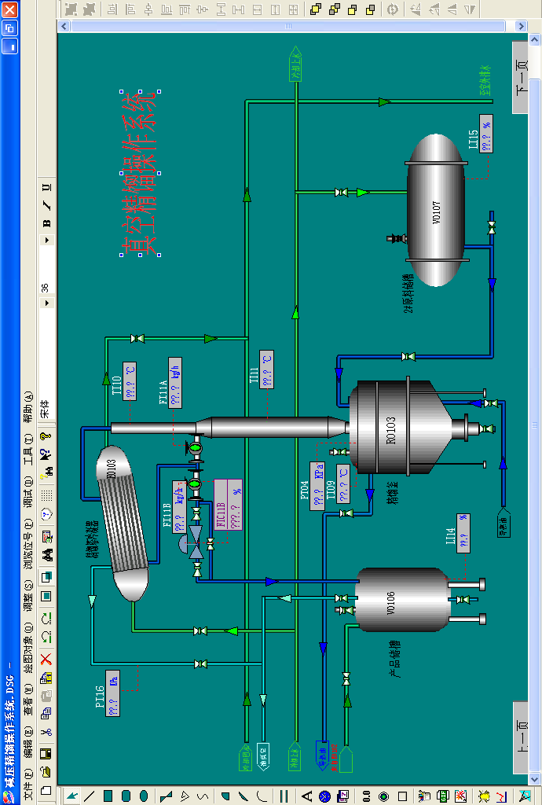

图3 真空精馏实训装置流程示意图

2.4 公用工程系统操作
一、 训练目标
（1）负责加热导热油，并将导热油送至各用热设备。
（2）负责减压反应系统和真空精馏系统的抽真空。
（3）负责电加热控制柜的日常维护和保养。
二、 生产原理
水喷射泵工作原理：具有一定压力的工作介质水，通过喷嘴向吸入室高速喷出，将水的压力能变为动能，形成高速射流；吸入室中的气体被高速射流强制携带与之混合，形成气液混合流，进入扩压器，从而使吸入室压力降低，形成真空，在扩压器的扩张段内，混合射流的动能转变为压力能，速度降低压力升高，气体被进一步压缩，与水一起排出泵外，在水箱中气水分离，气体释放入大气，水由水泵循环再利用，周而复始达到抽真空的目的。
电加热器工作原理：被加热介质（冷态）经进口管入分流室，使介质沿器体内壁四周流入加热室，通过各层电加热元件的缝隙，使介质被加热升温，然后汇合流入混流室，混合后以均匀的温度从出口管中流出。电加热器混流室处装有测温传感器采集温度信号传至电气控制系统，经温度调节仪控制一次回路电器元件实现自动控温。
三、 流程叙述
（1）电加热器系统：将导热油倒入热媒贮槽（V0101），用热媒给料泵（P0103）打入热媒膨胀槽（V0105）中，一直加到导热油充满所有设备，且热媒膨胀槽（V0105）液位在10%左右。启动热媒循环泵（P0104A/B），导热油在热媒系统打循环。开启热媒电加热器（X0101）,控制热媒升温速度20℃/h。当热媒温度升至170℃时保持。
（2）水喷射泵真空机组：先往循环槽中加满水，启动循环泵，注意真空缓冲罐上的真空度变化，并通过开关进气阀的开度来调节系统的真空度。
四、 本岗位所管辖的设备表
序 号 | 设备名称及位号 | 规 格 型 号 | 备 注
1 | X0101  热媒电加热器 | 额定蒸发量:144kg/h水，热媒温度: 200~250℃,电功率 120KW。
2 | V0101  热媒贮槽 | 卧式Φ600×1500 V=0.5m³ | 随热媒电加热器供货
3 | V0105  热媒膨胀槽 | 卧式Φ500×1250 V=0.25m³ | 随热媒电加热器供货
 | P0101全塑卧式水喷射真空机组 | 最大抽气量180m³/h 极限真空度 99.3KPa,附循环泵Q=45m³/h H=30m | 1台，型号RPP-54-180
 | P0103  热媒给料泵 | Q=3.3m³/h H=32m | 1台，型号2CY3.3-3.3-1
 | P0104  热媒循环泵 | Q=6.0m³/h H=18m | 2台，型号WRY65-50-180

五、 操作控制指标
序 号 | 控 制 内 容 | 控 制 项 目 | 控 制 指 标
1 | 真空机组真空度 | 压力 | 20～100KPa
2 | 热媒给料泵出口压力 | 压力 | 150～250KPa
3 | 热媒电加热器进口压力 | 压力 | 300～400KPa
4 | 热媒电加热器出口压力 | 压力 | 200～300KPa
5 | 热媒电加热器进口温度 | 温度 | 常温~200℃
6 | 热媒电加热器出口温度 | 温度 | 常温~200℃

六、 开停车方案
（一）开车程序
1、开车前准备：
（1）．检查本岗位所有管线、设备、阀门、仪表系统等处于完好状态，无缺陷；
（2）．检查公用工程如冷却水、电、导热油等处于正常的备用状态；
（3）．DCS系统处于备用状态，装置内所有调节阀均已调校，并且确认调节阀现场开度与DCS显示开度相符；将各控制分组调节阀切换为“手动”并将阀位设为零位；
（4）．打开各冷凝器、冷却器上、下水阀；
（5）．系统应开、应关闭阀门处于正确位置，如下表所示：
序 号 | 阀 门 名 称 | 开、关状态
1 | 所有自动调节阀 | 关
2 | 所有放净阀 | 关
3 | 所有旁路阀 | 关
4 | 所有集控仪表的根部阀 | 开
5 | 所有常开阀（NO） | 开
6 | 所有引压阀（除泵出口引压阀） | 开
7 | 所有安全阀的前、后阀 | 开
8 | 冷却水总管阀门 | 开
9 | 循环水槽进水阀 | 关
10 | 真空缓冲罐吸气阀 | 关
11 | 真空缓冲罐放空阀 | 关
12 | 循环泵进出口阀 | 开
13 | P0103泵进、出口阀 | 关
14 | V0101出口阀 | 关
15 | V0105放空辅助阀 | 关
16 | V0105放空阀 | 开
17 | 导热油进出总管旁路阀 | 关
18 | P0104A/B泵进出口阀 | 关
19 | 各用热设备夹套导热油进、出阀 | 关
20 | P0103与P0104A/B联通阀 | 关
（6）．各项工作完毕，准备开车。

2、开车步骤：
一）、加注导热油
（1）．打开V0101出料阀和P0103进出口阀。
（2）．打开V0105放空辅助阀。
（3）．启动P0103泵，注意观察V0105液位，当V0105液位达到10%～20%时停止注油。
注意事项：
①向系统注入的导热油以膨胀槽液面计中显示出液位为标志，不应使膨胀槽储存的导热油太多。
二）、冷油循环和冷态调试
（1）．循环泵连续运行，检查其压力波动情况。经常开启管道排空阀门，以排出系统中的空气。检查系统管路、阀门、设备等有无漏油现象。冷油循环过程直至热媒循环泵出口压力波动平稳，同时保证系统无漏点为止。
（2）．冷油循环一段时间后管道中存在的杂质通过Y型过滤器给予过滤，因此应及时拆洗和清理过滤器。电加热炉正常运行后，可定期清洗过滤器。
（3）．在冷态调试结束并进行连续运行四小时左右无故障后，方可进入热态调试过程中，应保证热媒循环泵连续运行。
三）、热媒的脱水和排气
（1）．打开P0104进出口阀和各用热设备夹套进出口阀。
（2）．接通X0101电源，根据加热器进出温度情况增减加热棒组，控制热媒升温为20℃/h。
（3）．注意P0104A/B泵出口压力，当压力下降至0.02MPa时，减少加热棒的组数，避免低压力报警导致电加热器的自动连锁跳停。随着导热油中气体的排出，循环泵出口压力趋于平稳，在此前提下可逐步提高到导热油的工作温度，直至达到工艺要求的温度。脱气完成后正常的升温速度可控制在≤50℃/h。
（4）．一般情况下，导热油温度升到105～130℃之间时，管道中气体量最大，此时应严格控制导热油的温度，必要时可停止加热，使导热油保温或降温。当出现气体量较多时，可打开辅助排气管中辅助排气阀。此时应严格注意膨胀槽中的导热油液位，防止导热油从膨胀槽中被气体冲出。
（5）．当温度达到150℃后，保持此温度，直到完全从热媒中排出水和汽，以热媒循环泵出口压力平衡为标志。
（6）．当V0105放空管出口没有水珠出现时，即告排气结束。
（7）．脱水后的导热油打循环。慢慢提高X0101出口油温至170℃，并将X0101出口油温的设定值改为170℃，然后将电加热器投入自动调节。
注意事项：
①在采取停止加热使导热油降温时循环泵不能停止运行；
②辅助排气阀打开后，应严密注意膨胀槽内液位的变化，以防止导热油喷出；
③脱气阶段结束后，辅助排气阀门应处于关闭状态；
④脱水排气时，应及时补充导热油，以达到规定要求。
四）、排净导热油
（1）．停止加热后的导热油继续打循环，当油温降至80℃以下时停循环泵。油温继续自然冷却至常温后开始排油。
（2）．打开R0101/R0102/R0103夹套导热油排净阀，通过皮管排入油桶中。
（3）．打开V0101出料阀和P0103和P0104A/B联通阀，打开P0104A/B泵进出口阀，将X0101及管道内的余油排入V0103中。
五）、真空系统
（1）．打开循环水箱进料阀，待液位到80%时关闭进料阀。
（2）．打开真空缓冲罐吸气阀，关闭放空阀。
（3）．启动循环泵，观察真空压力表变化。
（4）．根据真空度情况调节补气阀开度。
（二）停车程序
（1）．反应蒸馏完成后关闭夹套导热油进、出口阀，让釜内物料慢慢冷却。
（2）．待温度降至60℃以下时，打开反应釜出料阀，物料输往下一岗位。同时停止反应釜搅拌。
（3）．关闭2＃冷凝器的冷却水进、出口阀。
六）、运行管理及注意事项
1、运行管理
（1）．应有专人负责电加热炉及系统的管理、操作、维修等各项工作，并备有电加热炉及系统的技术资料。
（2）．电加热炉管理人员和操作人员应经过专业培训，经考核合格才能上岗。
（3）．应制定下列规章制度：
①岗位责任制；
②运行规程；
③交接班制；
④巡回检查制；
⑤设备维修保养制；
⑥消防、安全保卫制；
⑦事故报告制；
2、注意事项
（1）．应配置足够的油类及电气的消防器材。
（2）．导热油最高工作温度不得超过其允许使用温度，高温状态时要确保导热油循环良好。
（3）．膨胀槽的放空管不得装设阀门，膨胀槽导热油液位：在调试阶段须处于低液位，正常运行时保持1/3~1/2膨胀槽容积液位。
七、 紧急停车程序
1．突然停电：
（1）．关闭电加热器电源。
（2）．停止P0104A/B泵。
（3）．停止水喷射真空机组，关闭真空缓冲罐吸气阀。
（4）．其它阀门开、关应置于停车位置。
2．突然停水：
（1）．切断电加热器电源。
（2）．运行P0104A/B泵和停止运行P0101泵。

八、 异常现象及处理方法
异常现象 | 原 因 | 处理方法
1．热媒温度太高 | （1）温控系统失常；  （2）热媒流量下降；  （3）仪表失灵；  （4）用热设备的原因； | （1）检查温控系统  （2）增大流量；  （3）检查仪表；  （4）通知其他岗位；
2．热媒温度升不高 | （1）温控系统失常；  （2）热媒流量太大；  （3）电加热器绝缘体失效；  （4）仪表失灵； | （1）检查温控系统；  （2）降低流量；  （3）更换绝缘体；  （4）检查仪表；
3．热媒压力异常 | （1）系统脱水不彻底；  （2）系统有惰性气体；  （3）压力表失灵  （4）系统有污垢 | （1）进行脱水；  （2）排气；  （3）检查仪表  （4）停车检修；
4．热媒泵压力表摆动但不送液 | （1）进口管无热媒；  （2）压力表接头漏气；  （3）泵内有气体； | （1）检查进口管线；  （2）拧紧接头；  （3）排气；
5．泵的压力正常但输出量太小 | （1）出口管阻力太大；  （2）叶轮反转；  （3）泵堵塞 | （1）清理输出管线；  （2）检查电机；  （3）清洗泵；
6．泵振动厉害，噪音大 | （1）叶轮与泵壳发生摩擦；  （2）叶轮磨损不均或部分通道堵塞，造成叶轮不平衡；  （3）泵内有气体；  （4）中心不直； | （1）拆开泵调整；  （2）清洗或更换叶轮；  （3）查出漏气原因并驱逐气体；  （4）校正；
7．热媒膨胀槽放空管冒气 | （1）脱水、除气未好 | （1）继续加热脱水。
8．三相电流不平衡 | （1）泵相电热棒烧断  （1）互感器损坏 | （1）更换新电热棒或拆除电热棒使各相级数相同，使其平衡  （1）更换新互感器
9．加热炉进出口油温差超过给定值（由试验和运行确定） | （1）循环泵供油量下降；  （2）超负荷运行；  （3）导热油变质；  （4）保温不良；  （5）油中含气、汽； | （1）消除油泵及管路故障；  （2）降至负荷运行；  （3）更换导热油；  （4）重新保温；  （5）继续脱气、汽；
10．管路中油循环不畅通，压力表显示比正常偏高 | （1）过滤器堵塞；  （2）导热油粘度增加；  （3）阀门未全开；  （4）管内部有杂物； | （1）清洗过滤器；  （2）更换或再生导热油；  （3）打开阀门；  （4）清除管内杂物；

九、 设备维护保养
1、必须了解本岗位所属设备的规格、型号、结构、性能和使用方法，了解设备发生故障原因及处理方法。
2、保护维护好本岗位的设备、管道、阀门。
3、消除跑、冒、滴、漏，并定期对设备管道进行防腐。
4、爱护使用仪表，发现仪表指示不准应及时和仪表检修工联系处理。
5、设备交出检修，严格执行交接验收制，检修时搞好协作。
6、严格执行设备检修的交出、验收制度，配合检修工做好设备管道的检修。
十、 环境保护与劳动安全
1、由于设备、管道原因造成物料泄漏，要立即处理回收，以免污染环境，危及安全生产。
2、釜内的渣质物料等要及时处理，排放时操作工不得离开现场。
3、废水要充分回收利用，避免二次污染。冷却水要考虑循环使用，减少浪费。
4、操作人员必须懂得有关消防灭火器的基本常识和使用方法。
5、严禁将火种带入，设备、管道、阀门使用时不准碰击，敲打，以免出现火花及损伤防腐层。检修动火必须按规定办理动火手续。
6、泵检修前必须切断电源并挂好标记，严禁用水冲洗电气设备和转动时用湿布揩电气设备。
7、上班每人必须穿戴好劳保用品，参加班前班后会，随身带良好的防毒面具上岗接班。
8、操作人员在三级安全教育下，必须懂得它们的一般性质及防火、防爆、防毒的基本常识与中毒的急救措施。设置有毒物质事故安全排放装置，各生产装置和储存场所附近应配置事故柜、急救箱和个体防护用品。
9、严格遵守执行岗位纪律和一切安全规程。做到班前布置安全，班后总结安全，当班检查安全，生产服从安全。
10、搞好日常维修，及时消除跑、冒、滴、漏，发生事故及时抢救、汇报，不得隐瞒。事后必须按“四不放过”原则分析原因，查清责任，提出措施，并按规定写出事故报告，不得隐瞒。
11、所有设备、管道必须采取静电接地措施。

十一、 思考题
- 简述如何来调节系统的真空度？
- 简述导热油升温的操作步骤及注意事项。
- 了解导热油作为载热剂的使用特性。

十二、公用工程系统实训装置流程

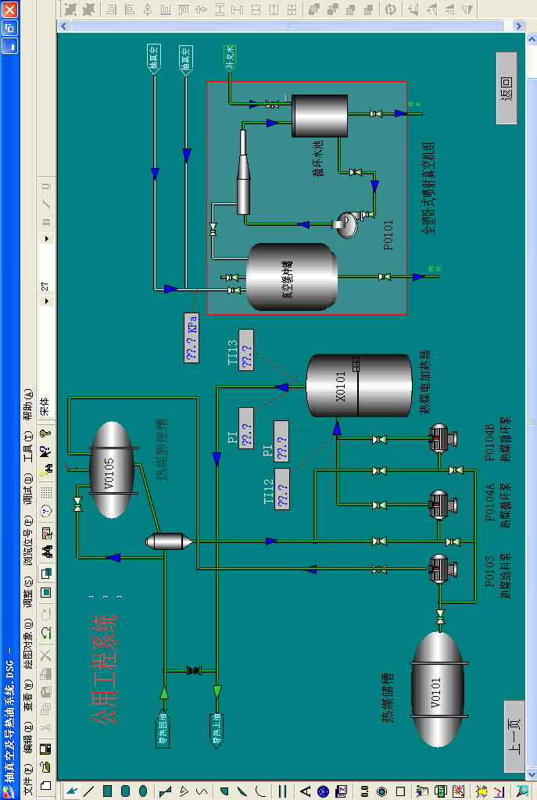

图4 公用工程系统实训装置流程示意图

